ASSUNTO: Indica-se ao Excelentíssimo Senhor Prefeito, através da Secretaria competente que, providências a troca de lâmpadas queimadas na Rua Anilton Silva (antiga rua 31), em frente ao nº 349, Bairro Parque das Laranjeiras.

DESPACHO

SALA DAS SESSÕES____/____/_____

PRESIDENTE DA MESA

**INDICAÇÃO Nº DE 2019**

**SENHOR PRESIDENTE,**

**SENHORES VEREADORES e VEREADORAS,**

**INDICAR**, na forma regimental, e depois de ouvido o Douto Plenário desta Casa, seja oficiado o Excelentíssimo Senhor Prefeito, Carlos Nelson Bueno, através da Secretaria competente que, providências a troca de lâmpada queimada na Rua Anilton Silva, (antiga rua 31) em frente ao nº 349, Bairro Parque das Laranjeiras.

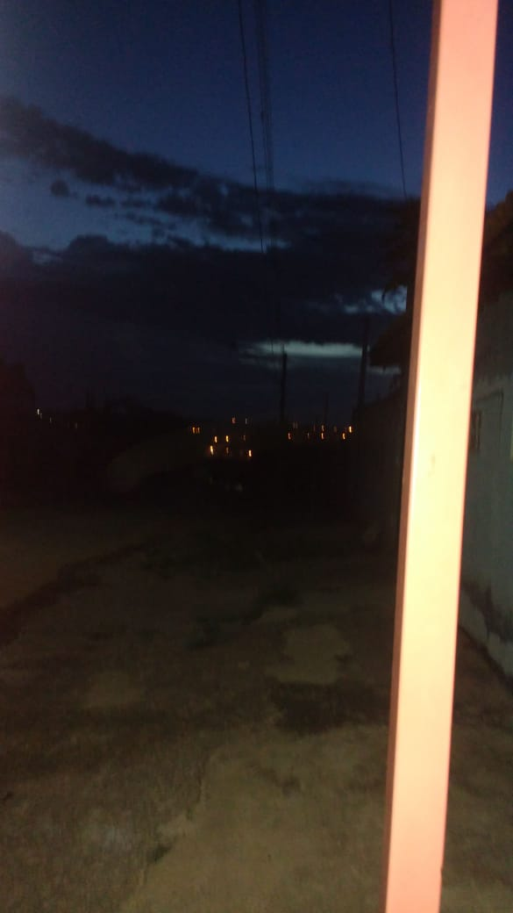

SALA DAS SESSÕES “VEREADOR SANTO RÓTOLLI”, em 21 de agosto de 2019.

**VEREADOR ANDRÉ ALBEJANTE MAZON**

**PTB – Partido Trabalhista Brasileiro**

|  |
| --- |
|  |
|  |
|  |